Drafting ansamblu

Obs. Semnificaţii simboluri: ↵ - apăsare (click) buton stânga mouse, - apăsare buton central mouse, - apăsare buton dreapta mouse; ↵↵ dublă apăsare (click) buton stânga mouse, → separator de secvenţe (neoperativ)

A.1 Generare şi setări
Generare foaie (sheet)
↵ → ↵ → ↵ → : ↵ →
: [ se va selecta cu ↵ standardul ]; [ se va selecta cu ↵ formatul ] ↵ (se activează) → ↵ → (se verifică setările anterioare): ↵ () → ↵ (apare fereastra de grafică interactivă şi arborele specificaţiilor ).
↵ → ↵ .
↵ () (se va afişa gridul (caroiajul) în zona de grafică interactivă).
↵ () (generare cadru vedere).
↵ ()
Generare format şi indicator
↵ → ↵ ;
Generare format şi indicator
↵ ()→ : [se va selecta din listă cu ↵ , de obicei, este implicit], [ se va selecta din listă cu ↵] → ↵ .
Modificare format (daca este cazul)
↵ → → [se va verifica dacă datele din această fereastră sunt potrivite; în cay contrar se vor modifica].
Editare text indicator
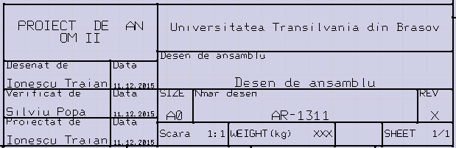
↵ → (vizualizare).
Generare schemă poziţii vederi şi secţiuni
↵ → : ↵ → ↵↵ () → ↵↵ () → [se poziţionează cu ↵ (apăsat) + drag vederile în zona de grafică a ferestrei, fig. a] → ↵ .
↵ → [se va selecta cu ↵ din lista Subansamblu arbore intermediar.CATProduct] → [se va selecta cu ↵ o faţă a modelului corespunzătoare vederii frontale].
Vizualizare caroiaj
↵ ()
Vizualizare cadre vederi
↵ ().
↵ → ↵ (apare fereastra ) → [se va activa cu ↵ un conturur al unei vederi] (apar automat vederile modelului, fig. b)
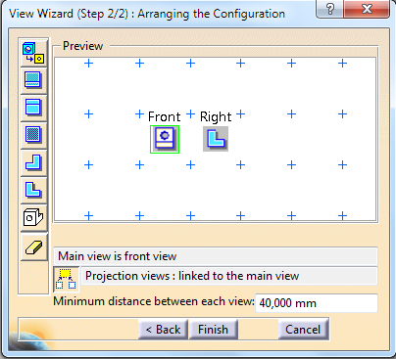
a
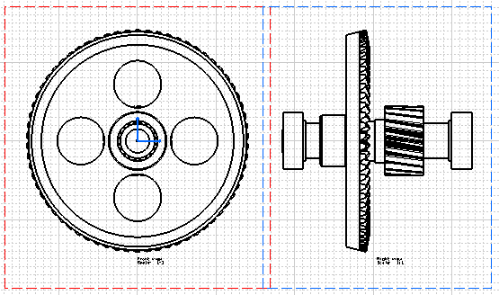
b
Setare scară vedere
[se va activa cu pe contur meniul contextual al unei vederi] → ↵ → : → ↵ → [se va introduce în caseta scara, 1:1 sau 1:2]
Indicare linii (axe) de simetrie cercuri
↵ (, din blocul de comenzi ) → [se va selecta ↵ cercul dorit] (apar automat liniile (axele) de simetrie, fig. c - vederea din stânga)
Generare linie de axă
↵ (din blocul de comenzi ) → ↵ () → [se va selecta cu ↵ o line din conturul simetric] (apare linia de axă scurtă) → [se va prelungi linia obţinută prin deplasarea cu ↵ apăsat (drag and play)] (fig. c - vederea din dreapta).
Generare secţiune
↵ ().
[se va activa cu ↵ vederea (conturul devine roşu)] → ↵ → ↵ ()→ [se va selecta cu ↵ un primul punct al liniei de secţionare şi apoi se va selecta cu ↵↵ al doilea punct al acesteia] (apare automat un contur cu modelul în zona de grafică) → [se va deplasa modelul şi se va fixa cu ↵ în poziţia dorită , apar în vedere automat şi simbolurile asociate liniei de secţionare ce indică direcţia de secţionare, fig. d)].
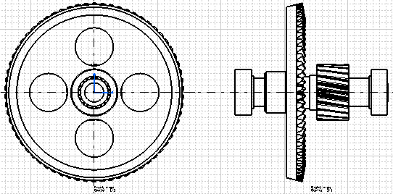
c
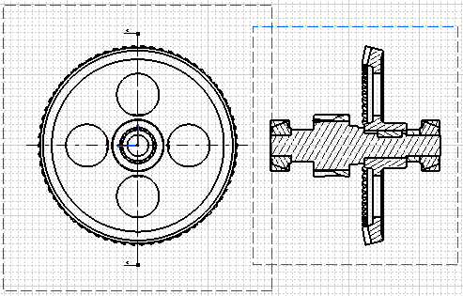
d
Ajustare secţiune
Dezactivare secţionare
(selectare secţiune din arborele specificaţiilor) → ↵ → → : [se va selecta cu ↵ part-urile: arbore intermediar, pană şi rulmenti şi pentru fiecare apare o linie în tabel, fig. e) ]
[se va selecta cu ↵ prima linie din tabel (Arbore cu pinion …) ] → ↵ → : [se va dezactiva cu ↵ opţiunea ] → (arborele apare nesecţionat, fig. f)
[se va selecta cu ↵ a doua (Pană (arbore …))] → ↵ → : [se va dezactiva cu ↵ opţiunea ] → [se va dezactiva cu ↵ opţiunea ] → (pana apare nesecţionată, fig. f); această succesiune se va repata şi pentru celelalte două linii asociate rulmenţilor (fig. f).
Modificare haşur
[selectare cu haşurul roţii conice)] → → : ↵ [se va selecta din listă cu ↵ ] → [se va selecta din listă cu ↵ ] → [se va introduce în caseta valoarea unghiului, 45] → ↵ (se modifică haşurul roţii conice, fig. f);
[selectare cu haşurul distanţierului)] → → : ↵ [se va selecta din listă cu ↵ ] → [se va selecta din listă cu ↵ ] → [se va introduce în caseta valoarea unghiului, -45] → [se va introduce în caseta valoarea pasului, 3] → ↵ (se modifică haşurul roţii distanţierului, fig. f);
Generare linii de axă
↵ (din blocul de comenzi ) → ↵ () → [se va selecta cu ↵ cele două puncte ale axei (orizontală sau verticală)] (fig. g ).
Ştergere linii
↵ → ↵ (, selectare entităţi în dreptunghi) → [se va selecta cu ↵ zona cu entităţile dorite, ex. liniile dinţilor roţii cilindrice] (acestea se vor evidenţia prin culoarea roşu) → [se va apăsa manual tasta Delete de la tastatura)] .
Generare linii suplimentare (pentru personalizarea desenului conform reglementărilor naţionale)
↵ → [se va selecta cu ↵ cele două puncte ale liniei] (apare linia automat) → [se va modifica, în bara cu instrumentele asociată, în funcţie de cerinţe tipul linie (de ex. linie punct pentru marcarea danturii conice sau a normalei pe calea de rulare a rulmentului) şi/sau grosimea liniei] (fig. g ).
(fig. g ).
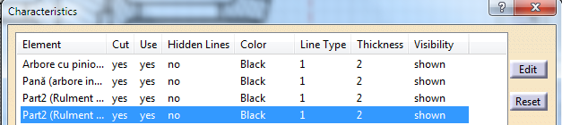
e
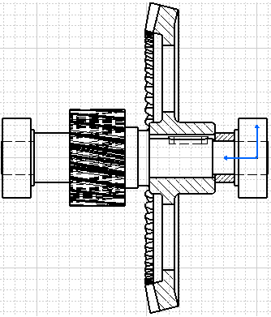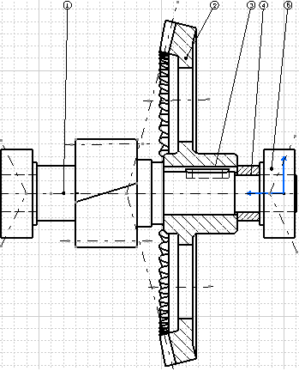

f g
Generare linii şi numere de poziţionare elemente din ansamblu
↵ () () → ↵ [se va selecta cu ↵ un punct de pe elementul de poziţionat] → [se va deplasa mouse-ul în poziţia în care se va selecta cu ↵ punctul unde se va poziţiona numărul elementului] → : [se introduce în casetă numărul elementului (fig. g)] ↵ (apare linia şi numărul elementului poziţionat).
Generare tabel de componenţă
↵ → : [se va introduce în caseta valoarea, 7], [se va introduce în caseta valoarea, 6] → [se va selecta cu ↵ un punct din zona de desenare] (apare tabelul cu casetele goale, fig. h) → [se va completa tabelul cu editorul de text selectând cu ↵↵ fiecare casetă] (fig. h)
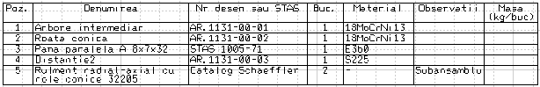
h
Generare texte în zona de grafică
↵ () → [se va selecta cu ↵ un punct din zona de desenare] → : [se va edita textul dorit folosind instrumentele asociate] → ↵ (apare textul automat, fig. i)

i

